À propos de cette leçon
Cette leçon présente à l’élève comment le concept du commerce équitable peut parfois engendrer des iniquités tout aussi évidentes que le commerce traditionnel.

Niveau scolaire | Cours/matières | Objectifs d’apprentissage | Durée suggérée
6 | Initiation aux affaires (BBI1O/BBI2O)  Exploration des études familiales (HIF1O/2O)  Gérer sa vie personnelle  (HIP40) | À la fin de cette leçon, les élèves pourront :  - expliquer l’importance de la coopération internationale pour répondre à des enjeux de société de portée internationale et l’efficacité des actions du Canada et de ses citoyennes et citoyens sur la scène internationale.  (ACCENT SUR : Interrelations; Perspective) | 150 minutes

Liens avec le curriculum
Curriculum de l’élémentaire
http://www.edu.gov.on.ca/fre/curriculum/elementary/sshg18curr2013Fr.pdf
6e année : Études sociales, attente B2 (page 126)
Littératie financière : Portée et enchaînement des attentes et contenus d’apprentissage de la 4e à la 8e année

Question d’enquête
Comment est-ce que les prises de position éthiques peuvent-elles avoir des incidences sur les choix économiques?

Liste des matériaux
- Accès aux appareils numériques
- Accès à Internet
- Accès à une calculatrice
- Annexe A : Banque de mots et de termes
- Annexe B : Exemple d’un jeu de mots
- Annexe C : Corrigé d’un jeu de mots
- Annexe D : Diagramme de Venn : Comparer le chocolat conventionnel et le chocolat équitable
- Annexe E : Feuille de travail : Biscuits aux pépites de chocolat
- Annexe F : Exemples de réponses à la feuille de travail : Biscuits aux pépites de chocolat

Durée (min.) | Déroulement de la leçon | Évaluation comme possibilité d’apprentissage (auto-évaluation/évaluation par les pairs/le personnel enseignant)
MISE EN SITUATION
10 minutes | Invitez les élèves à réfléchir aux raisons qui expliquent comment les prix des barres de chocolat de taille ordinaire peuvent varier de façon assez remarquable.  Les raisons proposées pourraient être farfelues ou songées, mais il est recommandé de faire des liens entre ce que  les élèves proposent et les principes qui sous-tendent  le fonctionnement de notre système économique  (p. ex., échange commercial, rareté, etc.)  S’il est possible d’écrire certaines réponses au tableau, ça serait avantageux pour les prochaines étapes.  Si les réponses des élèves n’arrivent pas à viser de façon précise ou vague le concept du coût de production, il serait important de rajouter ce terme au tableau et d’en discuter avec les élèves.  Pendant la discussion dirigée sur le coût de production, les idées suivantes ont besoin d’être soulevées :  - disponibilité et prix des ingrédients qui composent la barre de chocolat (p. ex., cacao, sucre, lait, etc.)  - salaires des travailleuses et des travailleurs qui sont impliqués dans la production, le transport et la vente de la barre de chocolat  - revenus et profits à être réalisés par les entreprises concernées  Assurez-vous que les élèves comprennent que le coût et la valeur des biens de consommation, comme une barre de chocolat par exemple, n’est pas le résultat du hasard, mais c’est le résultat de plusieurs variables qui viennent influencer comment coûtent les barres de chocolat dans une épicerie, un dépanneur ou un supermarché.  Parmi toutes ces variables, la valeur de la main-d’œuvre sera le sujet de cette leçon portant sur le commerce équitable.

Durée (min.) |  | Déroulement de la leçon |  | Évaluation comme possibilité d’apprentissage (auto-évaluation/évaluation par les pairs/le personnel enseignant)
ACTION
120 minutes  Bloc 1 – 60 minutes | Les élèves auront à assimiler la terminologie propre au sujet du commerce équitable afin de pouvoir discuter de façon intelligente et intelligible entre eux. Pour se faire, inviter les élèves à créer un mot-mystère, un mots-mêlés ou un mot-caché à partir de la banque de mots et de termes dans l’annexe A.
Les élèves peuvent se référer à une des pages suivantes pour créer un mot-mystère ou un mots-mêlés :
http://tice.avion.free.fr/fswordfind/fswordfinder.php
https://www.educol.net/wordsearch/fre/
https://wordsearchlabs.com/

C’est à vous de décider combien de mots et de termes que vous allez demander aux élèves d’utiliser la création de leurs jeux de mots. Il y en a 18, mais ça peut être long pour les élèves de travailler avec tous ces mots.
À noter : il sera peut-être nécessaire de revoir les mots, les termes et leurs définitions avec les élèves afin de fournir des explications supplémentaires ou de donner des exemples afin d’assurer la compréhension des élèves.
Une fois qu’ils auront créé un jeu, ils le présentent à un collègue de classe pour qu’il puisse l’essayer. Ça se fait tout probablement en équipe de deux. Ils peuvent ensuite corriger leurs jeux ensemble.
Vous en trouverez un exemple dans l’annexe B.

Durée (min.) |  | Déroulement de la leçon |  | Évaluation comme possibilité d’apprentissage (auto-évaluation/évaluation par les pairs/le personnel enseignant)
ACTION (suite)
Bloc 2 – 30 minutes | Afin d’illustrer comment le commerce équitable peut avoir une grande influence sur la qualité de vie des individus qui dépendent sur cette pratique commerciale, visionnez avec les élèves le court documentaire destiné aux jeunes à partir de la page web de l’organisation https://equiterre.org/.  Vous trouverez la vidéo en utilisant un des hyperliens suivants :  http://equiterre.org/solution/pareil-pas-pareil  https://vimeo.com/4077756  https://www.youtube.com/watch?v=0qBBb31xHRQ  Sinon, effectuez une recherche en ligne en utilisant les mots-clés suivants pour trouver la vidéo :  - Équiterre  - Pareil pas pareil  - Vidéo  En observant la vidéo, les élèves pourront tenter de répondre aux questions de vérification des connaissances dans l’annexe D.  Il sera sûrement nécessaire d’entamer une discussion avec les élèves afin de bien assurer qu’ils comprennent les enjeux entourant le commerce équitable.
Il est suggéré de diviser la discussion dirigée en 3 blocs :
- Historique du commerce :
Revoir avec les élèves les éléments de la vidéo qui explique que depuis la période des grands explorateurs européens et des grandes découvertes au XVIe siècle, les grands pays riches d’Europe ont souvent pris avantage de leur force militaire et économique en exploitant les ressources naturelles et les habitants des pays qu’ils avaient conquis. Ce modèle a été copié et adopté aussi par les grandes entreprises commerciales depuis ce temps. Encourager les élèves à poser des questions afin de vous assurer de leur compréhension.

Durée (min.) |  | Déroulement de la leçon |  | Évaluation comme possibilité d’apprentissage (auto-évaluation/évaluation par les pairs/le personnel enseignant)
ACTION (suite)
- Iniquités causées par les pratiques commerciales modernes :
Depuis plusieurs décennies, les grandes entreprises commerciales (p. ex., sociétés multinationales) sont devenues tellement puissantes qu’elles peuvent manipuler la valeur et le prix des biens de consommation afin de maximiser leurs profits. L’exemple dans la vidéo démontre comment ces grandes entreprises peuvent contrôler l’offre et la demande pour le chocolat et ainsi en influencer le prix. Les pratiques modernes visent plutôt à maximiser les revenus et les profits aux propriétaires et aux actionnaires des grandes entreprises. Ses pratiques n’ont pas souvent comme résultat d’améliorer la vie des fermiers et producteurs. Encourager les élèves à poser des questions afin de vous assurer de leur compréhension.
- Commerce équitable :
Commençant dans les années 1980, un nombre important de consommatrices et de consommateurs ont commencé à s’intéresser et à s’inquiéter de la façon dont les grandes entreprises semblaient exploiter les petits producteurs dans les pays en voie de développement. Avec la venue d’Internet au cours des années 1990 l’information sur les pratiques des grandes entreprises devenait plus disponible et circulait plus librement partout sur Terre. On apprenait de la part des petits producteurs, des petits fermiers et leurs familles dans les pays en voie de développement jusqu’à quel point les pratiques commerciales étaient injustes et venait menacer leur subsistance. Un mouvement est né : Le Commerce équitable. Encourager les élèves à poser des questions afin de vous assurer de leur compréhension.

Durée (min.) |  | Déroulement de la leçon |  | Évaluation comme possibilité d’apprentissage (auto-évaluation/évaluation par les pairs/le personnel enseignant)
ACTION (suite)
Bloc 3 – 40 minutes | Mise en pratique du commerce équitable :  Dans cette section de la leçon, les élèves peuvent mettre en pratique le fonctionnement du commerce équitable. En équipe de deux, ils feront deux recettes virtuelles de biscuits aux brisures de chocolat. Une recette en choisissant des ingrédients traditionnels et une deuxième recette en choisissant des ingrédients issus du commerce équitable.  Pour ce faire, les élèves se référeront à la feuille de travail de l’annexe E de la leçon. Afin de trouver des entreprises en ligne où l’on peut acheter des biens à partir du commerce équitable, les élèves peuvent se référer à cette page web.  http://www.fairtrade.ca/fr-CA/Acheter-Fairtrade  Vous pouvez vous référer à l’annexe F où l’on trouve un exemple de la tâche complétée.
CONSOLIDATION/RÉCAPITULATION
10 minutes | De retour en grand groupe, inviter les élèves à participer à une discussion qui porte sur la différence de prix entre les produits issus du commerce équitable. Est-ce qu’ils arrivent à comprendre pourquoi le prix de ces produits, tel le chocolat, est pratiquement deux fois plus cher que le chocolat issu du commerce international ordinaire? Il serait important d’amener les élèves à réfléchir au coût véritable des biens de consommation et comment les choix qui sont faits par les consommatrices et les consommateurs ont des incidences sur la qualité de vie des travailleuses et des travailleurs qui produisent les biens que l’on consomme.  Finalement, demander aux élèves si la leçon pourrait faire une différence dans leurs choix économiques et s’ils seront portés à réfléchir ces travailleuses et ces travailleurs lorsqu’ils feront leurs achats.

Banque de mots et de termes
En utilisant la banque de mots et de termes suivante, tu peux créer un jeu pour un collègue de classe afin de vérifier la bonne utilisation du vocabulaire lié au sujet du commerce équitable.
Ton enseignante ou ton enseignant te guidera à une page web dont tu te serviras pour générer un mot-caché, un mot-mystère, un mots-croisés, etc.
Banque de mots et de termes  Commerce : Ce sont les activités commerciales (p. ex., des achats, des échanges) entre les consommatrices ou les consommateurs et les entrepreneuses ou les entrepreneurs.  Dans une phrase : Quand j’achète une paire de chaussures dans un magasin, je participe au commerce.  Équitable : C’est la qualité d’agir de façon à protéger et promouvoir la justice.  Dans une phrase : J’ai partagé ma barre de chocolat avec ma voisine de classe qui n’en avait pas parce que c’est une façon équitable d’agir.  Commerce équitable : Ce sont des activités commerciales qui favorisent les bénéfices les travailleuses et travailleurs qui produisent les biens de consommation.  Dans une phrase : Le commerce équitable permet à des fermiers dans des pays en voie de développement à bénéficier au maximum de la vente de leurs produits agricoles.  Consommatrices/Consommateurs : Ce sont les individus qui font les achats de produits de consommation.  Dans une phrase : Dans une pharmacie, les consommateurs peuvent acheter des produits de beauté.  Éthique : Qualité de penser et d’agir selon des principes moraux qui favorisent le bien.  Dans une phrase : En faisant un don charitable, j’agis de façon éthique.  Travailleuse/Travailleur : Ce sont les individus qui sont payés pour exécuter des tâches qui leur sont attribuées par leur employeur.  Dans une phrase : J’ai vu une travailleuse municipale ce matin qui réparait un nid de poule sur ma rue. | Main d’œuvre : C’est l’ensemble des travailleuses et des travailleurs dans un domaine ou un secteur particulier.  Dans une phrase : Toutes les travailleuses et tous les travailleurs représentent la main-d’œuvre dans cet aéroport.  Justice : C’est un principe moral fondé sur la reconnaissance des droits des autres.  Dans une phrase : C’est la justice qui fait de sorte qu’il existe des lois qui protègent les enfants.  Profits : C’est l’objectif des propriétaires des entreprises afin de pouvoir s’enrichir.  Dans une phrase : Si les profits de cette entreprise sont en diminution, elle risque de devoir fermer.  Revenu : C’est le salaire que les travailleuses et les travailleurs reçoivent, ou c’est le salaire que se donnent les entrepreneuses et les entrepreneurs.  Dans une phrase : Le contrat de travail de mon oncle lui fournit un revenu annuel de 60 000 $.  Exportation : Ce sont les biens de consommation qui quittent le Canada pour un pays étranger.  Dans une phrase : Le sirop d’érable est un produit d’exportation typique du Canada.  Importation : Ce sont les biens de consommation qui arrivent au Canada à partir d’un pays étranger.  Dans une phrase : L’importation des bananes et des oranges est la seule façon de pouvoir s’en procurer au Canada.  Pauvreté : C’est une réalité économique et sociale qui décrit l’état de vivre avec peu ou pas de revenu.  Dans une phrase : Il y a plus de pauvreté dans les pays en voie de développement que dans les pays développés.

ANNEXE A
Banque de mots et de termes (suite)
L’offre et la demande : C’est l’idée que les consommatrices et les consommateurs désirent des biens (demande) et que les producteurs tentent de répondre à ce besoin (offre).
Dans une phrase : La loi de l’offre et la demande fait de sorte que les lecteurs DVD ont maintenant très peu de valeur.
Capitalisme : C’est le concept par lequel les entrepreneuses et les entrepreneurs tentent de maximiser leurs profits.
Dans une phrase : Un effet du capitalisme est que la différence entre les riches et les pauvres est de plus en plus remarquable.
Société de consommation : C’est le système économique dans lequel nous vivons par lequel nous devons faire des achats afin d’assurer des revenus pour toutes les travailleuses et tous les travailleurs.
Dans une phrase : Il est pratiquement impossible de vivre complètement hors de la société de consommation.
Entrepreneuse/Entrepreneur : C’est l’individu qui prend le risque d’investir son temps et son argent dans un commerce afin de se générer un revenu.
Dans une phrase : Cette entrepreneuse vient d’ouvrir une boutique de chaussure sur la rue principale du village.
Aubaine : C’est le nom que l’on donne à l’achat à bon marché que réalise une consommatrice ou un consommateur.
Dans une phrase : J’ai acheté cette barre de chocolat en solde à 1,25 $ alors qu’habituellement elle coûte 1,75 $. Quelle aubaine!

ANNEXE A
Exemple d’un jeu de mots
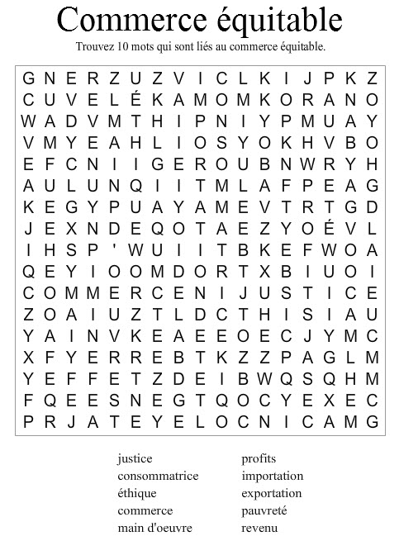
ANNEXE B
Corrigé d’un jeu de mots
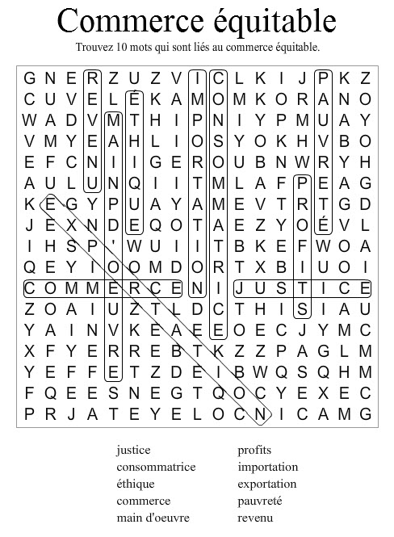
ANNEXE C
Diagramme de Venn : Comparer le chocolat conventionnel et le chocolat équitable
Instructions :
Pendant que vous regardez la vidéo « Pareil pas pareil » (http://equiterre.org/solution/pareil-pas-pareil), en paires ou en petits groupes, utilisez le diagramme de Venn ci-dessous pour comparer et indiquer les différences entre le cacao (chocolat) conventionnel et équitable.
Cacao conventionnel LES DEUX Cacao équitable

ANNEXE D
Feuille de travail : Biscuits aux pépites de chocolat
Tâche : En équipe de deux, les élèves doivent effectuer des recherches dans Internet pour trouver et comparer la valeur de biscuits préparés avec des ingrédients traditionnels du supermarché et de biscuits préparés avec des ingrédients issus du commerce équitable.
La recette fera 36 biscuits.

Ingrédients | Prix au supermarché | Prix au commerce équitable
2,5 grammes de bicarbonate de soude
145 grammes de sucre
145 grammes de pépites de chocolat
250 grammes de farine
90 grammes de beurre
1 œuf
30 millilitres de lait
Prix total par biscuits

Quelle est la différence de prix par biscuit de la recette faite à partir des ingrédients trouvés au supermarché et les ingrédients trouvés au commerce équitable?
ANNEXE E
Exemples de réponses à la feuille de travail :
Biscuits aux pépites de chocolat
Tâche : En équipe de deux, les élèves doivent effectuer des recherches dans Internet pour trouver et comparer la valeur de biscuits préparés avec des ingrédients traditionnels du supermarché et de biscuits préparés avec des ingrédients issus du commerce équitable.
La recette fera 36 biscuits.

Ingrédients | Prix au supermarché | Prix au commerce équitable
2,5 grammes de bicarbonate de soude | 5,99 $/2 kg = 0,07 $/2,5 g | 5,99 $/2 kg = 0,07 $/2,5 g
145 grammes de sucre | 2,99 $/2 kg = 0,21 $/145 g | 6,56 $/454 g = 2,09 $/145 g
145 grammes de pépites de chocolat | 3,99 $/250 g = 2,31 $/145 g | 7,49 $/225 g = 4,83 $/145 g
250 grammes de farine | 3,69 $/1 kg = 0,92 $/250 g | 3,69 $/1 kg = 0,92 $/250 g
90 grammes de beurre | 4,19 $/250 g = 1,50 $/90 g | 4,19 $/250 g = 1,50 $/90 g
1 œuf | 2,27 $/1 douzaine = 0,19 $/unité | 2,27 $/1 douzaine = 0,19 $/unité
30 millilitres de lait | 2,79 $/1 litre = 0,08 $/30 ml | 2,79 $/1 litre = 0,08 $/30 ml
Prix total par biscuits | 5,28 $ ÷ par 36 = .014 $ le biscuit | 9,61 $ ÷ par 36 = .027 $ le biscuit

Quelle est la différence de prix par biscuit de la recette faite à partir des ingrédients trouvés au supermarché et les ingrédients trouvés au commerce équitable? Le prix est presque le double; de .14 ¢ à .27 ¢ le biscuit.

Sources : Sites web consultés le 26 juillet 2018
https://www.loblaws.ca/Food/Pantry/Baking-Ingredients/Flour-%26-Baking-Aides/Baking-Soda/p/20018429_EA
https://well.ca/products/wholesome-sweeteners-organic-fair_19722.html
https://www.healthyplanetcanada.com/camino-chocolate-chips-semi-sweet-56-225g.html
* À noter : Certains ingrédients ne sont pas disponibles à partir du commerce équitable au moment de la rédaction.
ANNEXE F

